
铜的期货套期保值
一、期货套期保值理论概述
（一）套期保值的定义及原理
套期保值：就是买入（卖出）与现货市场数量相当、但交易方向相反的期货合约，以期在未来某一时间通过卖出（买入）期货合约来补偿现货市场价格变动所带来的实际价格风险。
最基本的保值类型又可分为买入套期保值和卖出套期保值。买入套期保值是指通过期货市场买入期货合约以防止因现货价格上涨而遭受损失的行为；卖出套期保值则指通过期货市场卖出期货合约以防止因现货价格下跌而造成损失的行为。
（二）套期保值的四个基本原则
（1）交易方向相反原则
（2）商品种类相同（或相当）原则
（3）商品数量相等（或相当）原则
（4）月份相同或相近原则
套期保值的第一个原则在一定程度上表明，套期保值的核心其实就是对冲交易，而由于交易品种在各自市场中交易的特殊性，后三项原则可以适当做出调整。
（三）套期保值的目标
套期保值的目标是规避现货价格波动风险，而不是获得超额利润，套期保值的作用是帮助企业规避风险（同时让渡了可能存在的超额收益），以实现锁定利润或者稳健经营的目标。如图所示：
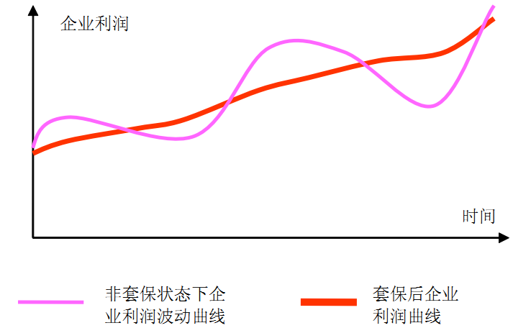
（四）套期保值中的核心因素
（1）风险敞口及交易方向的选择；
风险敞口，英文为riskexposure，指在企业日常经营过程中未加保护的风险，这里特指相关期货品种已上市能够通过期货市场所规避的资产风险。根据企业经营状况的不同，我们经常碰到的风险敞口主要为以下几类：
企业现有库存贬值的风险，或可理解为未来商品销售价格下降的风险；
企业生产订单的未采购部分原材料价格上涨的风险；
企业一段时间内销售量大于采购量，而存在的差额部分原材料价格上涨的风险；
根据企业风险敞口情况不同，企业应采取不同方向的套期保值策略，以充分规避价格波动对企业利润的影响。
（2）套期保值比例的选择；
根据企业风险承受能力和盈利预期，可将套期保值比例分为以下几类：
传统的1:1套期保值比例：
因期货与现货之间基差的变动，1:1比例的套期保值一般并不能完全规避价格波动的风险，故此比例一般为一些初涉套保的中小企业和以交割为目的的企业在使用；
以行情判断为基础的套保比例：
即根据市场上价格的走势，对套保比率选择的进行灵活调整,在上涨过程中采用0.5—0.6倍的比例进行套保，在下跌阶段采用0.8—1倍的比例进行套保。此种套保具有一定的投机性质，在能充分扩大套保收益的同时企业也要承担更多的风险，仅适用于拥有专业期货人员且对价格判断比较有把握的专业企业。
（3）套期保值具体合约的选择
为了充分保障套期保值的顺利进行，一般建议选择主力或次主力合约进行套期保值，以保障充分的流动性而减少套期保值时的点差损失。
二、铜基本面
（一）下游需求乏力
据富宝铜小组对铜材企业调研数据显示，铜棒厂9月平均开工率较前一月微增至68%，仍不到七成；有11.5%的企业订单下滑，仅9%的企业订单有所增加。铜带企业平均开工在60%-70%之间，因铜价上涨，19%的企业表示生意出现好转迹象但并不明显，产能基本变化不大。下游铜企表示内需不足导致整体市场行情走弱。
（二）铜库存隐患上升
相对于全球铜供给不足的状况，中国铜供给却与其相背离，处于结构性过剩状态。9月份铜需求仍疲软而到货量却有增加的迹象，有贸易商预计，上月末上海保税仓库精炼铜库存或将达70万吨左右；可见在铜价攀升的同时也助长了融资铜数量的增加。铜库存压力不断增加，这无疑从基本面上将拖累铜价上扬。下图为上海铜库存情况：
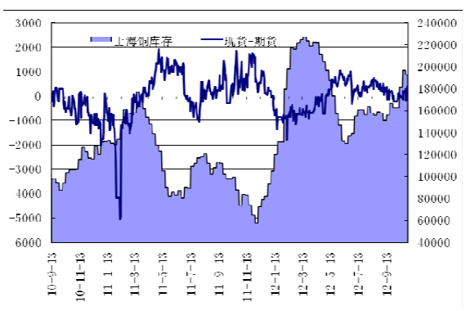
最新海关数据显示，中国9月未锻造铜及铜材进口环比增加10.95%，扭转了此前8月进口环比下降的局势。但在国内市场消费低迷的情况下，铜进口的增加也只是使得基本面压力上升。
二、风险与需求分析
（一）企业概况
A企业为一家铜加工企业，主要经营方式为采购1号精铜加工成为铜管、铜带产品，主要采购和销售区域均在浙江省，采购按照点价的方式进行，销售按当期上海长江现货价+加工费的方式进行。企业库存及订单状况如下：
截止5月1日，企业有精铜库存300吨，尚未销售的铜管、铜带产品60吨；
企业1月—4月总计销售铜管及铜带640吨，平均每月销售产品160吨；
目前企业已接到铜管订单5月订单200吨、6月订单100吨，预计后续仍会增加6月订单数量，同时企业接到8月底的一份大额订单，订单数额为400吨；
企业正常的采购—生产—销售的周期为三周左右；
此外，由于今年国内加大了宏观调控，逐渐收紧了贷款发放，目前企业贷款方面出现困难，流动资金较为紧张。
（二）企业风险分析
经过与企业深入探讨，企业在经营过程中共存在以下几方面的风险：
（1） 库存风险：
企业为了实现正常的经营活动，必须维持一定的铜库存。当企业预期未来现货价格会上涨/下降时，往往会调整库存量，这更会加大价格波动风险。目前该企业就存在着300吨铜库存及尚未销售的60吨铜产品存在贬值的风险；
（2） 生产风险：
对于加工企业而言，采购、销售环节在时间上的不对称性是其面临的最大风险,而由于目前企业的采购按照点价的方式进行，而销售按照三周后的现货价格+加工费的方式进行，故企业存在采购的当期铜价高于销售时铜价的风险；
（三）企业需求分析
企业为第一次接触期货操作，一方面是希望套期保值能够帮助企业规避现有的库存风险和一定的生产风险，另一方面也是想为8月份的400吨大额订单做好原料准备，企业具体的需求如下：
（1） 较好地规避企业现有库存风险
由于企业资金较为紧张，若现有库存出现30%以上的贬值，则企业下月可能会出现资金流断裂的情况，故必须较好地堆现有库存的风险进行保护；
（2） 一定程度上规避企业的生产风险
企业采购生产周期为三周，若遇到价格大幅波动，则有可能在生产销售上造成大笔亏损，尤其是如果铜价出现连续下跌的状况，甚至可能会造成大面积的订单亏损。但在规避风险的同时，企业也希望在生产过程中，充分把握价格上涨时的优势，增加企业经营的利润；
（3） 为400吨大额订单做准备
由于企业8月底需交付400吨的大额订单，企业希望在较低的价位囤积一部分货物，增加该笔订单的利润，但同时企业又不希望占用太大的资金进行囤货，故希望在期货市场上寻找相应的解决方案；
三、套期保值方案
（一）对现有库存的套保
（1） 策略分析
由于目前企业库存过大，按现有销量计算，该库存可供应2个月以上的销售，若2个月期间铜价有较大波动，则有可能会影响到企业后续的经营，此风险为企业无法承受风险，故需对此部分库存进行良好的风险保护。
行情方面，目前铜价呈现近月高、远月低的价差倒挂结构，说明市场对于远期铜价预期较弱，另一方面，由于美元长期处于超跌状态，不排除有美元反弹而使铜价出现较大幅度的下跌的可能。鉴于上述情况，建议企业对现有库存全部进行卖出套期保值，套保比例建议为1:1。
（2） 建仓阶段
为避免近期出现铜价出现大幅下跌的情况，企业应于近期立即对目前的库存进行卖出套期保值。日内建仓时机应尽量选择在当日均线上方进行建仓，为充分保障期货交易的流动性，企业可选择铜主力7月合约进行1:1的卖出套期保值，按期货标准合约1手5吨进行计算，企业供需近日卖出72手沪铜7月主力合约。企业所需资金预估为下：
（按5月4日沪铜7月合约开盘价计算）
期货保证金资金=55000元/手*5*15%（保证金）*72=297万元
另需按行情变化情况，在日后的流动资金中预备部分资金作为期货资金预备，以防止铜价出现大幅上涨而出现期货爆仓的风险。由于后期企业库存会因销售不断减少，期货仓位会不断降低，且企业会因库存销售而出现更多流动资金，故暂时将预备资金规模保持在200万-300万即可。
期货总资金需求：297万+300万=597万
（3） 平仓阶段
企业需每日针对库存减少的数量严格进行期货平仓，库存每减少5吨，则应相应地进行1手合约的平仓，日内平仓时机应尽量选择在当日均线下方。
（二）对未来原料采购的套保
（1） 策略分析
由于目前企业库存过大，暂时不需要进行原料采购，但目前库存消化后仍需进行原料采购，采购按点价的方式进行，而企业采购与销售之间的生产周期为三周，即企业需承担三周时间内的价格波动风险。故企业在对现有库存进行完全套保的同时，也应对每一笔新购进原料进行卖出套期保值，套期保值的目的一方面在于规避生产周期内价格大幅下跌给生产利润带来的损失，另一方面在于若价格出现上涨，那么仍保留部分价格上涨所增加的利润。由于企业希望获得一部分价格上涨的收益，同时也能承受一些价格一旦下跌的风险，那么企业可根据对后市行情的判断，选择进行比例为0.6-1之间的套期保值。
（2） 建仓阶段
根据不同的价格波动情况，企业可选择适当的比例以主力7月合约进行卖出套期保值：
若价格整体处于明显上涨趋势，企业判断铜价后市会上涨，则可采取0.6-0.7的较低保值比例，充分把握价格上涨带来的成本优势，同时规避一部分价格下跌的风险；
若价格处于下跌的趋势，企业对后市价格判断较为悲观，则可以采取0.9-1的保守套期保值比例，尽量规避大部分价格下跌的风险；
若企业本身之前对内外盘期货价格关注不多，对价格波动的判断无法判断，则可按0.85的折中比例进行套期保值，或在建仓前与专业期货人士进行沟通咨询；
无论套期保值比例如何选择，企业均需在原材料购入日按每5吨为一手的关系在期货市场上建立对应数量的卖出头寸，建仓时机尽量选择在当日价格均线的上方进行建仓。企业后续原料套保所需的资金预估如下：
按企业月均销售160吨，即月均采购量为160吨，企业每月平均按2次，单次采购80吨，即16 手。
单次采购期货保证金=55000元/手*5*15%（保证金）*16手=66万元。另预备80万的期货预备资金，总计单次采购需期货市场资金146万元。
（3） 平仓阶段
企业需按照库存减少的数量，相应进行期货市场的平仓，避免出现单方面期货持仓的情况。
（三）为大额订单所准备的买入套期保值
（1） 策略分析
为了充分增加企业在此笔大额订单中的利润，同时为了节省流动资金及仓储成本，企业可选择花费现货20%左右的代价，将部分原料在期货市场上进行备货。但考虑到价格波动的不确定性，企业可以选择将50%的原料在期货市场上进行备货，剩余部分企业可在订单生产前在现货市场上购买，即买即用。因企业是以备货交割为目的，考虑到8月订单需在8月初前拿到货，故企业可选择7月期货合约进行买入套期保值。
（2） 建仓阶段
为充分实现企业低价位备货的目的，同时避免应备货价格过高，影响生产利润，企业可进行三个阶段的备货处理：
第一阶段：企业可在美元量化宽松政策结束，美元反弹至较高位置后，在铜价运行到60000附近或下方时，进行100吨的期货市场备货，即买入20手7月份铜合约，一直持有至交割；
第二阶段：企业另留100吨20手的期货资金作为自由资金，待铜价出现更低价格买入20手7月期货合约，防止第一次购买后出现价格继续下跌的情况，并一直持有至交割；
第三阶段：企业生产前三周，企业选择在现货市场买入200吨原料，买入后立即用于生产。注意，该笔现货采购也应按原料采购的方式进行卖出套期保值保护；
期货市场预估资金为50000元/手（按60000的均价计算保证金）*40手=200万元，同时公司应保证后续经营过程中生产之外的流动资金不低于2700000元，以作为期货市场价格波动的预备（按40%的仓位计算）。
（3） 平仓阶段
由于企业地处浙江，距离交易所的上海仓库较近，故企业可一直持有沪铜7月合约，待7月15交割日后补足货款，对购入的40手即200吨铜进行交割，并至交易所仓库将货物拉回。需注意的是，企业交割后，应立即参照原料采购的方式对该批铜进行卖出套期保值。
四、套期保值注意事项
（一）套期保值存在基差变动风险
虽然套期保值的目标是规避风险，但是实际操作中不可能实现理论上的完全套期保值效果。套期保值的风险主要来自与基差变动的风险（基差=现货价格期货价格）。在进行买入套期保值时，当基差变大，会出现套保损失，反之会出现额外盈利；在进行卖出套期保值时，当基差变小，会出现套保损失，反之会出现额外盈利。但是由于套利机制的存在，基差变动一般都在一个合理的范围内，风险可控；但如果是跨品种套期保值，需要特别注意基差风险，建议制定止损策略。
（二）期货头寸保证不足风险
期货交易采用保证金机制，即只需缴纳交易金额一定比例的资金即可进行期货交易，从而对大宗现货商品所面临的价格风险提供保护。考虑到在期货合约持有期间价格波动可能会产生一定的浮动亏损，此外，交易过程中还会发生费用，因此期货账户的可用余额应维持在保证金总额的30％以上，防止保证金不足被强平的风险。
（三）防范操作风险，建立内部控制制度
内部风险是企业在套期保值操作中，由于员工、流程和系统三个环节出现疏漏而造成的操作上的风险，解决该风险的根本在于企业在进行套期保值操作时必须建立有效的内部控制制度。内部控制的关键在于：一是适当的授权；二是重要岗位的分离；三是建立严格的报告制度与及时检查制度。建议交易员、交易指令授权人员、风险控制人员三者分离，并紧密跟踪现货头寸和期货套期保值头寸的匹配。
（四）正确评估套期保值效果
企业的套期保值操作结束后，在对保值效果进行评估时，应该将期货和现货两个帐户的盈亏情 况放在一起进行综合评估，因为保值的目的是通过期货现货两个市场实现风险对冲，因此不能单纯 以某一个帐户的盈亏情况为评判标准。

